Recursos para hablar

Situar los elementos en un cuadro, en un autorretrato :
- A la izquierda - En el centro/ fondo
- Arriba = en haut -Abajo= en bas
- A la derecha

Para describir :
- Podemos ver
- Hay/ Se nota ..
- Está(n) representado(s)
- Predomina = Il prédomine

Para expresar sus impresiones :
- Me llama la atención … = ça m’interpelle
- Me extraña / me sorprende = ça me surprend
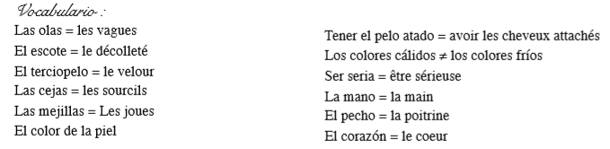
Vocabulario de las emociones :
Triste -la tristeza
Alegre -la alegría
el Amor
Furioso /a
Infeliz/ Feliz
Melancólico/a – la melancolía
Pensativo/a
Sorprendido/a
la Pasión
La soledad

